
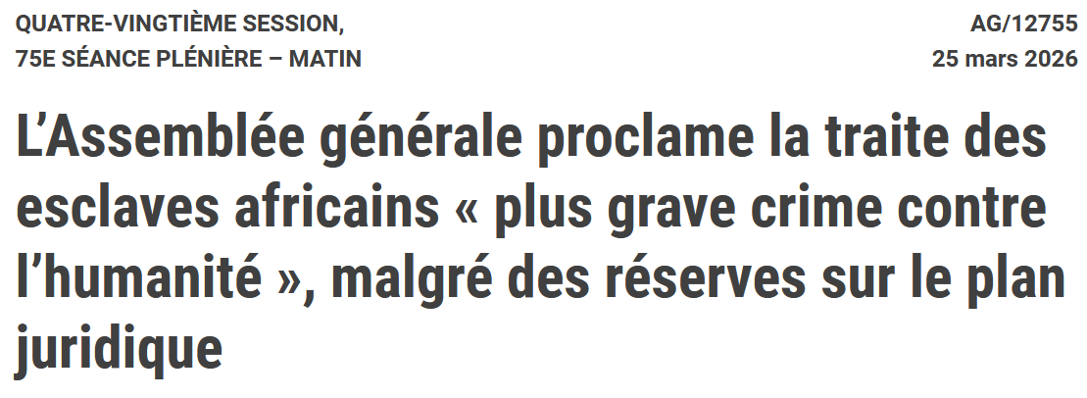
Sous les applaudissements d’une large majorité d’États Membres, l’Assemblée générale a adopté, aujourd’hui, une résolution qualifiant l’esclavage et la traite transatlantique des esclaves africains de « plus grave crime contre l’humanité », malgré l’opposition catégorique des États-Unis et les réserves exprimées par les pays européens, notamment quant aux implications juridiques de ce texte.
Porté par le Ghana, au nom du Groupe des États d’Afrique, le projet de résolution, « fruit de mois de consultations et de recherche de consensus menées par des instances continentales, des nations, des experts, des universitaires et des juristes », selon son rédacteur, a été entériné par 123 voix pour, 3 contre (Argentine, États-Unis et Israël) et 52 abstentions.
L’adoption de ce texte constitue « un rempart contre l’oubli » et vise à « affirmer la vérité et tracer la voie vers la guérison et la justice réparatrice », a souligné le Président du Ghana, M. John Dramani Mahama, en cette Journée internationale de commémoration de l’abolition de l’esclavage et de la traite transatlantique des esclaves.
Très engagé au sein de l’Union africaine sur la question des réparations, il a vu dans ce vote « historique » un moyen de se tenir « du bon côté de l’histoire » en faisant « ce qui est juste pour la mémoire des millions d’êtres qui ont subi l’indignité de l’esclavage ».
La résolution déclare que « la traite des Africains réduits en esclavage et l’esclavage racialisé des Africains sont les plus graves crimes contre l’humanité ». Elle déclare, en outre, qu’il importe de « remédier aux torts historiques subis par les Africains et les personnes d’ascendance africaine » et souligne que les demandes de réparations sont « un pas concret vers la réparation de ces torts ».

Opposition de principe des États-Unis, réticences des Européens
À l’origine de la mise aux voix du texte, les États-Unis ont exprimé leur objection quant au concept de « justice réparatrice » au titre des torts historiques. Tout en reconnaissant les « horreurs du passé », ils ont rejeté l’affirmation de la résolution selon laquelle des faits historiques survenus entre le XVe et le XIXe siècles constitueraient des violations du « jus cogens ». De même, ils ont dit ne reconnaître « aucun droit légal à réparation pour des torts historiques qui n’étaient pas illicites au regard du droit international au moment où ils ont été commis.
Ils se sont par ailleurs opposés avec vigueur à la « tentative », opérée selon eux par la résolution, d’établir « une quelconque hiérarchie entre les crimes contre l’humanité ». Un point d’achoppement également repris par les abstentionnistes, au premier rang desquels l’Union européenne et ses États membres, qui ont critiqué des formulations jugées « juridiquement inexactes », notamment « toute hiérarchisation implicite des crimes contre l’humanité », susceptible de compromettre la cohérence du droit international.
Le Royaume-Uni a, pour sa part, mis en garde contre toute velléité de « hiérarchisation des atrocités historiques », estimant qu’une telle approche simplifierait des réalités complexes marquées par des souffrances profondes.
Dans sa présentation du projet de résolution, le Ministre des affaires étrangères du Ghana a insisté sur le fait que le texte ne vise ni à établir une « hiérarchie des crimes » ni à rouvrir l’histoire, mais à « la compléter » en créant un cadre propice à la réconciliation.
« Tournée vers l’avenir », la résolution se veut « fédératrice » et fondée non sur la vengeance, mais sur la reconnaissance morale, a-t-il ajouté, regrettant que des « détails techniques » soient parfois invoqués pour « enterrer l’histoire et cacher la vérité ».
Refusant tout à la fois l’oubli et l’effacement, la France a, elle, rappelé, dans son explication de vote, qu’elle fut le premier pays à reconnaître, il y a 25 ans, par la loi dite « Christiane Taubira », que la traite et l’esclavage constituent un crime contre l’humanité.
À l’instar de l’Union européenne, qui s’exprimait par la voix de Chypre, elle a toutefois exprimé des réserves sur les implications juridiques du texte, notamment quant à une possible application rétroactive du droit international. À cet égard, le Royaume-Uni a fait valoir la règle intertemporelle, selon laquelle « la loi applicable est celle en vigueur à l’époque des faits ».
S’inscrivant en faux, plusieurs délégations ont plaidé pour des mesures de réparation. « Aucun crime n’a produit des conséquences aussi durables que la traite », a déclaré la Guinée, tandis que la Colombie dénonçait des tentatives visant à « nier le passé ». Le Nigéria a quant à lui rappelé que « c’est de ses côtes que sont partis les esclaves » et a appelé à un enseignement mondial de cette histoire.

Le Chef de l’ONU salue la reconnaissance des torts du passé
En ouverture de cette séance, la Présidente de l’Assemblée générale a constaté que, si l’esclavage a été aboli, « ses conséquences continuent de façonner nos sociétés ». Mme Annalena Baerbock a appelé à « rectifier ces injustices », y voyant « un impératif moral pour façonner un monde plus juste, fondé sur l’égalité, la dignité et le respect des droits de tous ».
De son côté, le Secrétaire général a dénoncé « un ordre mondial pervers », où le pouvoir « agissait sans conscience ». Saluant les initiatives nationales destinées à reconnaître les torts du passé, M. António Guterres a cependant estimé que des efforts « bien plus audacieux » restent nécessaires à l’échelle internationale pour traduire ces engagements en actions durables.
En appui des positions exprimées par les tenants du texte adopté, la Fédération de Russie a appelé à préserver la « vérité historique » et à renforcer la lutte contre les héritages du colonialisme, tout en plaidant pour une attention accrue aux réparations.
Enfin, la dimension humaine et mémorielle a été portée par des voix artistiques : « les esprits des victimes n’attendent qu’un seul mot : justice », a scandé une poétesse de la Barbade. À sa suite, une jeune poétesse canadienne a promis de « réécrire les noms oubliés dans les pages de l’histoire ».
En fin de réunion, l’Assemblée générale a procédé, par scrutin secret, à l’élection des membres du Conseil du Cadre décennal de programmation sur les modes de consommation et de production durables. Ont été élus pour un mandat courant jusqu’au 24 mars 2028 : l’Afrique du Sud (Groupe Afrique); la Barbade et le Mexique (Groupe Amérique latine et Caraïbes); la Finlande et l’Allemagne (Groupe Europe de l’Ouest et autres États); la Hongrie et la Fédération de Russie (Groupe Europe de l’Est); ainsi que l’Inde (Groupe Asie-Pacifique).
Deux sièges restent vacants, respectivement pour le Groupe Afrique et le Groupe Asie-Pacifique.

